Реферат

Дипломный проект содержит с., таблиц, источников, приложения.
Объектом исследования является система сбора и подготовки природных углеводородов сеноманской залежи ЯГКМ.
Представлена краткая характеристика ЯГКМ, тектоника, литология и физико-химические свойства газа, сравнение основных проектных показателей разработки и фактических по месторождению и УКПГ-3 в частности.
Рассматривается технологическая система сбора газа. Произведены расчеты газопромысловых шлейфов, необходимого количества ингибитора гидратообразования. Все расчеты были произведены с учетом зимнего и летнего периода эксплуатации.
Рассмотрены технологические схемы осушки газа и регенерации ДЭГа. Проведен технологический расчет МФА и теплообменника колонны регенерации ДЭГ. Сделаны выводы о работе МФА.
Даны рекомендации по изменению конструкций отдельных частей и абсорбера в целом, с целью увеличения межремонтного периода работы и более качественной осушки газа.
В экономическом разделе приведены и проанализированы технико-экономические показатели предприятия «Ямбурггаздобыча». Рассчитана экономическая эффективность от модернизации массообменной части абсорбера.
Произведена оценка эффективности мероприятий по обеспечению безопасности труда и одно из направлений защиты окружающей среды от загрязнения.

Перечень сокращений, условных обозначений, терминов,
единиц и символов

А - абсорбер
АВО - аппарат воздушного охлаждения
В – выветриватель
ВХ – воздушный холодильник
БТДА - турбодетандерные агрегаты
ГВК - газоводяной контакт
ГКС - головная компрессорная станция
ГФУ - горизонтальное факельное устройство
ДКС - дожимная компрессорная станция
ДЭГ – диэтиленгликоль
Е – емкость
И - испаритель
ИТР - инженерно технические работники
КЗ - клапан забойный
КНС – канализационно-насосная станция
КСО - комплекс скважинного оборудования
КЦ - клапан циркуляционный.
МФА - многофункциональный аппарат
Н - насос
НДЭГ - насыщенный (нерегенерированный) диэтиленгликоль
НКТ - насосно-компрессорные трубы
ПДК – предельно-допустимая концентрация
ПССГ - пакер стационарно-съемный гидравлический.
ППА - площадка переключающей арматуры
Р – разделитель
РД – регулятор давления
РДЭГ - регенерированный диэтиленгликоль
С - сепаратор
скв.- скважина
Т – теплообменник
УКПГ - установка комплексной подготовки газа

УОК - установка отключающих кранов;
УППГ – установка предварительной подготовки газа
ФП – фильтр-патроны
ШТ – штуцер-регулятор
ЯГКМ - Ямбургское газоконденсатное месторождение
ЯГД - Ямбурггаздобыча

Содержание

Реферат
Перечень сокращений, условных обозначений, символов, единиц
и терминов

Введение
1 Краткая геолого-промысловая характеристика
Ямбургского газоконденсатного месторождения
1.1 Общие сведения о месторождении
1.2 Краткая литолого-стратиграфическая характеристика разреза
1.3 Тектоника
1.4 Сеноманская залежь

2 Состояние разработки Ямбургского газоконденсатного месторождения (сеноман)

3 Конструкция скважин Ямбургского газоконденсатного месторождения

4 Система промыслового сбора и подготовки газа к транспорту
4.1 Технологическая схема сбора газа
4.1.1 Гидравлический и тепловой расчет газопромысловых
шлейфов
4.2 Технологическая характеристика метанола
4.2.1 Расчет расхода ингибитора гидратообразования
4.3 Технологическая схема осушки газа
4.3.1 Технологический расчет абсорбера (МФА ГП-778)
4.4 Регенерация ДЭГа
4.4.1 Расчет теплообменника НДЭГ-РДЭГ
4.5 Анализ работы технологической схемы подготовки газа,
регенерации ДЭГ и применяемого оборудования
4.5.1 Применение рециркуляции ДЭГ
4.5.2 Влияние пластовой воды на засоление абсорбента
4.6 Анализ проведенных работ для повышения качества
осушки газа на ГП-3 Ямбургского ГКМ
5 Пути снижении затрат на добычу газа
5.1 Анализ основных технико-экономических показателей
деятельности объекта за 1997-1998 год.
5.2 Анализ себестоимости
5.3 Расчет экономической эффективности от модернизации
абсорбера
6 Безопасность и экологичность проекта
6.1 Основные направления обеспечения производственной
безопасности и экологичности при подготовке газа к транспорту
на ООО «Ямбурггаздобыча»
6.2 Оценка эффективности мероприятий по обеспечению
безопасности труда
6.3 Обеспечение безопасности в чрезвычайных ситуаций
6.4 Оценка эффективности мероприятий по обеспечению
экологической безопасности
Заключение
Список использованных источников
Приложение А
Приложение Б
Приложение В
Приложение Г
Приложение Д
Приложение Е

Введение

На протяжении последних 20-ти лет основные объемы газодобычи России обеспечиваются развитием газопромысловых и газотранспортных систем севера Западной Сибири. Эта тенденция сохранится и в ближайшие четверть века, так как более 90 % доказанных запасов газа страны сосредоточено в этом регионе, причем основная часть этих запасов приурочена к сеноманским отложениям и имеет близкие значения как термогазодинамических характеристик залежей, так и фракционного состава пластовой продукции. Большая значимость сибирского газа в топливном балансе страны и высокая стоимость его транспортировки, а также сложные геолого-промысловые и суровые климатические условия этого региона обуславливают высокие требования к надежности систем добычи и транспорта, качеству товарного газа, которое нашло отражение в отраслевых стандартных образцах качества всех основных видов продукции газовой промышленности.
Освоение региона начато в 1972 г. введением в разработку Медвежьего месторождения, затем Уренгойского (1978 г.), Вынгапуровского (1978 г.), Ямбургского (1986 г.). Сегодня более 60 % добываемого в России газа получают из месторождений, расположенных на севере Тюменской области.
Характерная черта развития газовых промыслов — систематический рост единичных мощностей промысловых сооружений и автоматизация основных технологических процессов. На современных промыслах действуют полностью автоматизированные установки комплексной подготовки газа производительностью до 20 млрд. м³ газа в год. Производительность одной технологической нитки таких установок достигает 10 млн. м³ в сутки. На таких крупных месторождениях весь технологический процесс — от скважин до замерного узла управляется дистанционно с диспетчерского пульта. Широкое распространение сейчас получает автоматизированная система управления, всем комплексом промыслового хозяйства, включая технологические процессы эксплуатации газовых залежей.
Чрезвычайно высокий уровень добычи, суровые климатические условия, бездорожье, использование в технологических процессах токсичных и агрессивных веществ обуславливают необходимость разработки и применения надежных методов и средств промысловой обработки газа, обеспечения безопасных условий труда, предупреждения аварий и несчастных случаев.
Сейчас создан и широко внедряется типовой ряд блочных автоматизированных установок для промысловой обработки газа с использованием процессов низкотемпературной сепарации, абсорбции и адсорбции. Учитывая изложенное, для обеспечения эффективной и надежной работы сложных установок, подготовки и переработки газа, повышения качества подготовки газа к транспорту от персонала, обслуживающего эти установки, требуются глубокие знания свойств природных газов и процессов их промысловой обработки.
Задачей дипломного проекта является анализ работы системы сбора и подготовки природного газа сеноманской залежи Ямбургского газаконденсатного месторождения на примере УКПГ-3. Проанализировать весь комплекс в целом можно тогда, когда имеются объективные сведения о работе каждого составляющего элемента, т. е. для достижения целей проекта необходимо провести проверочный расчет технологических процессов и оборудования, участвующих в процессе сбора и подготовки газа к дальнему транспорту, последовательно от устья скважин до выхода осушенного газа из УКПГ.

1 Краткая геолого-промысловая характеристика Ямбургского газоконденсатного месторождения [1]

  - Орогидрографическая характеристика района

Ямбургское газоконденсатное месторождение расположено в заполярной части Западно-Сибирской равнины, на Тазовском полуострове. Характерной особенностью территории месторождения является большая заозерность и заболоченность, особенно в центральной его части, и суровость климата. Большинство озер имеют термокарстовое происхождение. Обзорная карта района показана на рисунке 1.1.
Среднегодовая температура минус (24…26) ⁰С. Температура воздуха зимой достигает минус 59 ⁰С. Средняя летняя температура воздуха 6…9 ⁰С. Осадков выпадает 300…350 мм в год, около 79 % из них приходится на летнее время. Среднегодовая скорость ветра 5…7 м/с, а максимальная превышает 40 м/с.
Территория Ямбургского месторождения относится к южной части северной геокриологической зоны. Отличается почти повсеместным, сплошным распространением низкотемпературных многолетнемерзлых пород практически на всех геоморфологических условиях.
Преобладает сливающийся тип многолетней мерзлоты. Глубина слоя сезонного протаивания от 0,3 до 1,5 м. В пределах месторождения толщина мерзлых пород изменяется от 300 до 425 м. По криологической характеристике многолетнемерзлая толща является многослойной и подразделяется на 3 этажа. В целом для подавляющей части многолетней толщи территории Ямбургского газоконденсатного месторождения свойственны слабольдистые породы с массивной криоструктурой.
Территория, в пределах которой находится Ямбургское газоконденсатное месторождение, характеризуется сплошным развитием четвертичных отложений, являющихся потенциальным источником минерального строительного сырья. Разнозернистые пески и песчано-гравийные смеси успешно используются как высококачественные наполнители в бетоны. Установлена пригодность данных глин в качестве минерального сырья для изготовления кирпича, керамзитового гравия и высококачественных глинистых растворов для бурения скважин.
Территория Тазовского полуострова представляет собой слабовсхолмленную равнину с широко развитой сетью рек и ручьев. Абсолютные отметки рельефа изменяются от 10 м в долинах рек до 60…70 м на водораздельных участках.
Возможности водоснабжения обусловлены наличием здесь поверхностных вод в реках, озерах и подземных вод в четвертичных отложениях, но наличие мощной толщи вечной мерзлоты затрудняет использование последних. Поверхностные источники на Ямбургском газоконденсатном месторождении представлены небольшими реками, хотя и многочисленными. Но в естественном состоянии реки и озёра для централизованного водоснабжения не могут использоваться из-за промерзания их в зимний период. В качестве одного из ведущих вариантов использования вод должно являться создание искусственных водоемов глубиной не менее 5…6 м, что исключит их возможное промерзание. Реальными источниками могут являться таликовые зоны в долинах рек. Подземные воды в виду их высокой минерализации (10…35 г/л) должны рассматриваться в качестве одного из источников водоснабжения.
Месторождение открыто в 1963 г. Тюменским геологическим управлением. Первая поисковая скважина № 2 заложена в 1969 г. в присводовой части поднятия. При испытании сеноманских отложений в интервале 1167…1184 м был получен фонтан природного газа дебитом
2015 тыс. м³/сут. С 1969 по 1973 гг. на месторождении была пробурена 21 скважина. Выявлены залежи газоконденсата в трех пластах (БУ 3/1, БУ 4/1-3, БУ 8/3). Дебиты газа достигали 611,11 тыс. м³/сут. на 20,0 мм диафрагме.
Разрез осадочных пород вскрыт до глубины 3550 м и представлен отложениями меловой, палеогеновой и четвертичной систем. В нижнемеловых отложениях выделяются мегионская (валанжин), вартовская (верхний валанжин-баррем) и покурская (сеноман) свиты. В 1973…1977 гг. продолжалась доразведка сеноманской залежи. За этот период на площади были пробурены 7 скважин, а также одна глубокая скважина № 102 для изучения неокомских отложений. Бурением этих скважин было уточнено строение сеноманской залежи в северном и северо-восточном направлениях, а также подтверждено продолжение залежи в юго-западном направлении (скважины № 28, 31).
Промышленная разработка Ямбургского газоконденсатного месторождения связана с сеноманскими и валанжинскими отложениями.

1.2 Краткая литолого-стратиграфическая характеристика разреза

На Ямбургском месторождении максимальная толщина осадочных пород, вскрытая скважиной № 113, достигает 3650 м и представлена отложениями меловой, палеогеновой и четвертичной систем. Породы доюрского фундамента скважинами не вскрыты, предполагаемая глубина их залегания составляет 6…7 км. Охарактеризованность керновым материалом неравномерна.
Юрская система:
На Ямбургском месторождении скв. 113 вскрыты лишь верхнеюрские отложения (баженовская и абалакская свиты, толщины которых 75 и 30 м соответственно).
Литологическая свита сложена неравномерным чередованием аргиллитов темно-серых, почти черных, плотных, крепких; алевролитов от серых до темно-серых, крепко сцементированных и песчаников серых, крепких, кремисто-глинстых, реже известковых.
Меловая система (нижний мел):
В нижнемеловых отложениях выделяются: мегионская, вартовская свиты в составе нижнего отдела, покурская, кузнецовская, березовская и ганькинская в составе верхнего отдела.
Мегионская свита (барриас - нижневаланжинские ярусы) представлена неравномерным чередованием песчано-алевролитовых и глинистых пород. Песчаники серые, светло-серые, глинистые, иногда известковистые, полимиктовые. Песчано-алевролитовым пластам присвоены индексы БУ12 , БУ11. В скважине № 112 получены незначительные притоки газа, что позволяет предполагать здесь небольшую залежь углеводородов. Вскрытая толщина отложений 332 м.
Вартовская свита (верхний валанжин - готтерив - баррем) подразделяется на три подсвиты - нижнюю, среднюю и верхнюю. В составе нижней подсвиты прослеживаются отдельные монолитные песчаные пласты, с которыми связаны залежи углеводородов (пласты БУ¹₃…БУ³₉).
Всего в составе нижней подсвиты (верхний валанжин - готтерив) 15 подсчетных объектов.
В барремской части наблюдается более частое переслаивание песчано-алевролитовых и глинистых пород.
Песчаники светло-серые, прослоями карбонатные, часто слоистые содержат тонкорассеянный углистый детрит, иногда линзочки углей. Алевролиты аналогичного состава, часто глинистые. Аргиллиты более темные, плотные, прослоями алевролистые с линзами известняка и сидерита.
Толщина вартовской свиты изменяется от 670 до 1247 м.
Покурская свита (апт-альб-сеноман). Отложения вскрыты всеми пробуренными скважинами, представлены неравномерным переслаиванием алевролито-песчаных и глинистых пластов различной толщины, в чередовании которых трудно выявить какие-либо закономерности. Большей частью пласты плохо следятся и отсутствуют выдержанные глинистые перемычки. Для всех разностей характерно наличие обильного растительного детрита. Толщина свиты 826…897 м.
Верхний мел:
Кузнецовская свита (туронский ярус) представлена глинами темно-серыми с зеленоватым оттенком, аргиллитоподобными, в нижней части битуминозными, с включениями остатков фауны.
Толщина отложений 24…88 м.
Березовская свита (коньяк – сантон - кампанский ярусы) подразделяется на две подсвиты. Нижнеберезовская подсвита сложена глинами темно-серыми, опоковидными с маломощными прослоями алевролитов и песчаников кварц-полевошпатового состава.
Верхнеберезовская подсвита представлена переслаиванием серых алевролитов глинистых и глин алевристых прослоями слабоопоковидных.
Толщина березовской свиты 255…448 м.
Ганькинская свита завершает разрез меловых отложений. Свита сложена опоковидными глинами серыми с зеленоватым оттенком.
Толщина отложений 204…322 м.
Палеогеновая система:
Отложения полиогеновой системы подразделяются на тибейсалинскую (палеоцен) и люлинворскую (эоцен) свиты.
Тибейсалинская свита делится на две: нижнюю, преимущественно глинистую с прослойками алевролитов темно-серых, разнозернистых и верхнюю - песчаную с прослоями глин.
Толщина свиты 226…274 м.
Люлинворская свита представлена опоковидными глинами серыми, участками алевристыми.
Толщина свиты 153 м.
Четвертичная система:
На размытой поверхности палеогеновых отложений залегают отложения четвертичной системы и представлены песками, глинами, супесями с суглинками. Породы содержат включения растительных остатков.
Толщина до 145 м.
1.3 Тектоника

Ямбургское газоконденсатное месторождение приурочено к крупному Ямбургскому мегавалу, в пределах которого выделяются Ямбургское куполовидное поднятие и харвутинский вал. Строение Ямбургского куполовидного поднятия изучено по опорным отражающим горизонтам («Г», «М», «В», «Б») и данным бурения. По кровле отрожающего горизонта «Б» (верхняя юра) Ямбургское поднятие имеет субширотное простирание на западе и оконтуривается сейсмоизогипсой минус 4100 м, а на востоке северо-восточное простирание.
Размеры поднятия 47 км амплитуда около 300 м. Оно осложнено двумя локальными поднятиями - Ямбургским и Анерьяхским. Южнее и восточнее Ямбургского куполовидного поднятия расположены Южно-Ямбургское и Восточно-Ямбургское локальные поднятия, отделённые от него небольшими прогибами.
Особенностью рассматриваемой структуры II порядка является некоторое смещение структурных планов верхних отражающих горизонтов, включая «В» (пласты БУ¹₅...БУ₇) относительно нижележащих горизонтов, «В¹₁», «В₂», «В¹₂» (пласты БУ⁰₈...БУ₁₁). Это явление обусловлено интенсивным накоплением осадков на западе поднятия за счет бокового заполнения бассейна седиментации осадками шельфовых пластов БУ⁰₈...БУ₁₁ и появлением здесь дополнительно клиновидно залегающего пласта БУ⁴₈, соответствующего отражающему горизонту «В¹₁». Отмеченное увеличение толщин пластов к западу приводит к смещению свода поднятия по группе пластов БУ¹₉...БУ₁₁ в восточном направлении. Особенно сильные изменения конфигурации структуры захватывают район западнее линии скв. 134, 130, 110, 124, 146, 107, 144, где распространен пласт БУ⁴₈, образующий клиновидное тело между пластами БУ³₈ и БУ¹₉.
По кровле фундамента отражающий горизонт «А» представляет собой положительную структуру огромных размеров, резко выраженную в разрезе. Одной из особенностей геологического строения Ямбургской структуры является наличие в нижней части его разреза дизъюнктивных дислокаций. Дизъюнктивы прослеживаются преимущественно в доюрском разрезе платформенного чехла, хотя не исключено проникновение отдельных и в меловые отложения.

1.4 Cеноманская залежь

Сеноманская залежь газа контролируется природным фактором - наличием высокоамплитудной ловушки, перекрытой мощной (500…800 м) толщей турон-датских глин, которая служит надежной покрышкой залежи. Залежь подстилается пластовой водой по всей площади ее распространения и является субмассивной. Литологический резервуар представлен сложным неравномерным переслаиванием песчаных, алевритовых и глинистых пород, со значительным преобладанием коллекторов. Песчано-алевритовые породы в газонасыщенной части сеноманской продуктивной толщи составляют 41,9… 85,3 %.
Толщины проницаемых пород колеблются от 0,4 до 18,8 м; глинистых - от 0,4 до 31,4 м. Коллекторами газа являются пески, песчаники, крупнозернистые алевролиты. Наибольшее распространение имеют крупнозернистые разности алевролитов. Для песчано-алевролитовых пород характерна самая разнообразная слоистость, отсортированность пород средняя. По гранулометрическому составу в коллекторах преобладают мелко-псамитовая и крупноалевритовая фракции. Содержание обломочного материала в коллекторах изменяется от 60 до 95 %. По составу обломочный материал, в основном, представлен аркозовыми разностями, реже присутствуют полевошпато-кварцевые. В целом породообразующие минералы представлены кварцем (40 %), полевыми шпатами (25…45 %), слюдой (до 10 %), обломками других пород (5…10 %).
Количество цемента в песчано-алевритовых породах изменяется от 10 до 20 % в слабосцементированных разностях, до 25…35 % в более плотных. По составу цемент в основном представлен глинистым веществом, каолинитом и монтмориллонитом. Породы-коллекторы разделяются между собой плотными породами, представленными, в основном, глинами, реже известняками и плотными песчаниками и алевролитами с базольным карбонатным цементом.
Средневзвешенная по толщине пористость изменяется от 23 до 33 %. Коэффициент газонасыщенности - 0,74. Среднее значение проницаемости 569,3·10⁻³ мкм².
По химическому составу газ сеномана аналогичен газу сеноманских залежей других месторождений севера Западной Сибири. Газ сухой, метановый (метан - 93,4…99,2 %). Содержание гомологов метана 0,1…0,2 %. Конденсата не обнаружено. Сероводород отсутствует. Содержание примесей: азот - 0,41…2,26 %; углекислый газ - 0,04…1,17 %; аргон - 0,01…0,03 %; гелий - 0,08…0,019 %; водород - 0,27 %. Относительная плотность газа по воздуху - 0,562. Среднее значение теплотворной способности - 7898 кДж/м³. Среднекритическое давление - 4,63 МПа. Среднекритическая температура - 190,49 К.

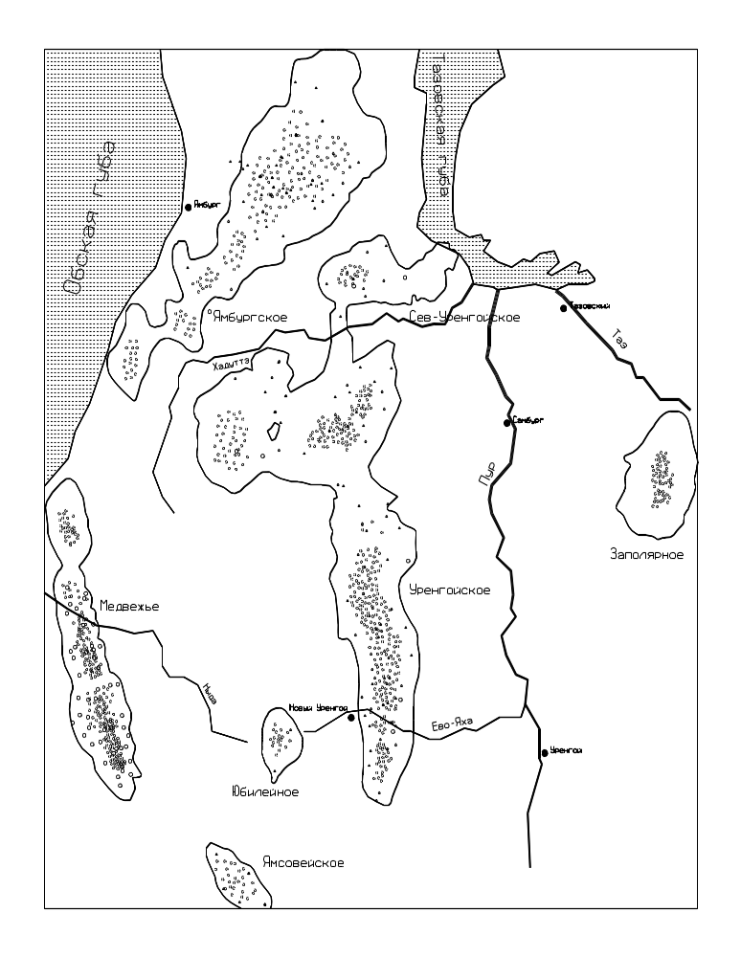

Рисунок 1.1 – Обзорная карта района

